вающих» полов; теплоизоляции холодильников, крыш, вентиляционных коробов, трубопроводов и т. д.

ТАБЛИЦА 15. ОСНОВНЫЕ ФИЗИКО-МЕХАНИЧЕСКИЕ СВОЙСТВА ПЕНОПЛАСТОВ ПМХС И ПДХС
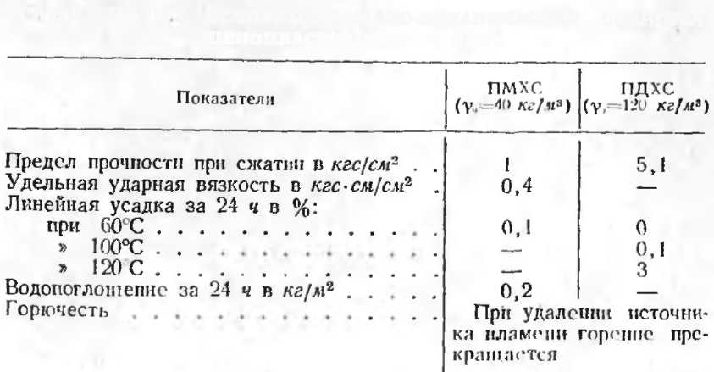

Зарубежный опыт. За рубежом пенополистирол прессовым методом производится в ряде стран (Англия, ФРГ, Япония, Франция, Голландия и т. д.). Его производство, свойства и применение практически ничем не отличаются от способа, применяемого в СССР [28].

получение пенополистирола беспрессовым методом

Впервые беспрессовый метод получения пенополистирола был разработан в 1951 г. фирмой «BASF» (ФРГ). За сравнительно короткое время этот метод широко распространился почти во всех промышленно развитых странах благодаря простоте аппаратурного оформления технологической схемы. Кроме того, вспенивание отдельных гранул имеет ряд преимуществ перед вспениванием большого блока: из гранул можно изготовлять изделия очень сложной конфигурации, что невозможно сделать из блока; ввиду плохой теплопроводности полистирола отдельные гранулы можно вспенивать в 5—10 раз быстрее; при вспенивании блока поверхностные слои пенопласта подвергаются воздействию тепла более длительное время, чем внутренние, что ведет к разрывам стенок элементарных ячеек поверхностных слоев и нарушению структуры материала [10, 12].
В СССР этот способ получил широкое распространение в 1958—1959 гг., когда Ленинградский НИИПП раз-

